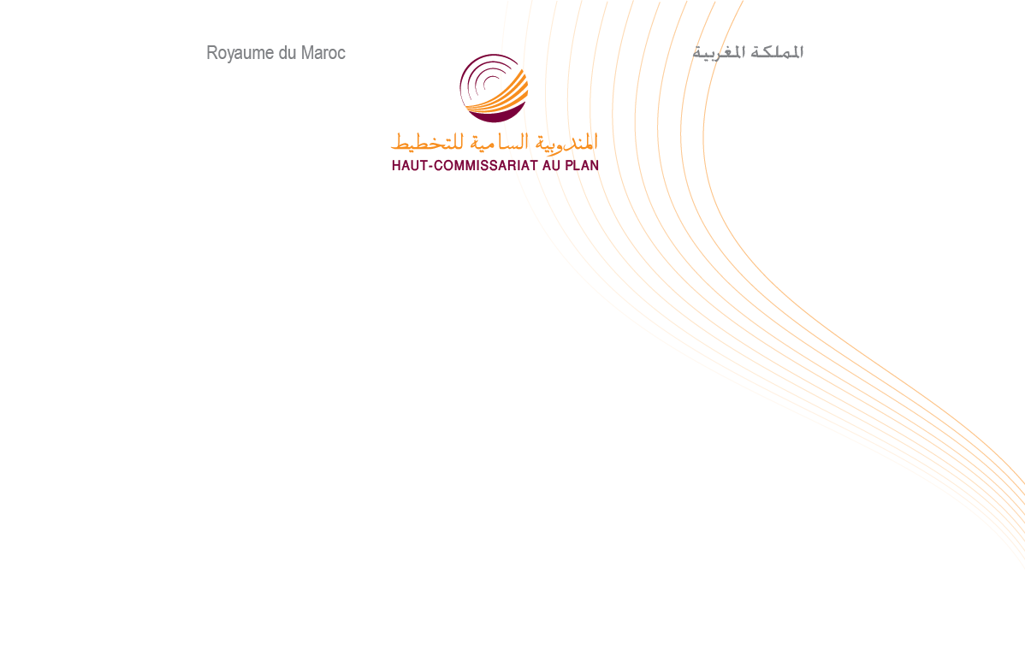

Note d’information
du Haut-commissariat au Plan
à l’occasion de la Journée Nationale
de la femme du 10 octobre 2017

A l’occasion de la journée nationale de la femme, le 10 octobre 2017, le Haut-commissariat au Plan présente quelques aspects des femmes chefs de ménage issus du recensement de la population et de l’habitat 2014.
Un ménage sur six est dirigé par une femme
Sur les 7.313.806 ménages recensés au Maroc en 2014, 1.186.901 sont dirigés par des femmes, soit près d’un ménage sur six (16,2%). Cette proportion est restée presque stable en comparaison à celle de 2004 (16,33%). Elle est toutefois plus élevée en milieu urbain (18,6% ou 896.091 ménages) qu'en milieu rural (11,6% ou 290.810 ménages).
La région de Guelmim-Oued Noun enregistre une proportion de femmes chefs de ménages plus élevée que la moyenne nationale. Elle est de 18,7% correspondant à 16.838 ménages. En seconde position vient la région de Béni Mellal-Khénifra avec 18% ou 93.389 ménages, suivie par le Grand Casablanca-Settat (17,4% ou 271.463 ménages) et Rabat-Salé-Kenitra (17,3% ou 176.052 ménages). En revanche, les régions de Laayoune-Sakia El Hamra comprend 11.876 ménages, Tanger-Tétouan-Al Hoceima compte 119.886 ménages et Marrakech-Safi 126.289 ménages. Avec ces effectifs ces régions enregistrent des proportions plus faibles que la moyenne nationale, avec respectivement 15,1%, 15% et 13,6% de l’ensemble des ménages de la région.
Une femme chef de ménage sur cinq vit seule
Les ménages dont le chef est une femme sont en moyenne de taille plus petite que ceux dont le chef est un homme. Ils englobent en moyenne 3,4 personnes contre 4,8.
Une femme chef de ménage sur cinq (20,9% ou 248.005 femmes) vit seule contre 4,6% parmi les hommes chefs de ménage (279.226 hommes).
La moitié des femmes chefs de ménage (51%) est âgée de plus de 54 ans contre le tiers (34%) de leurs homologues masculins.

Deux femmes chefs de ménage sur trois sont divorcées ou veuves
Les femmes chefs de ménage veuves et les divorcées représentent 55% (654.647) et 14% (170.265) respectivement contre 1% (55.424) de divorcés et 1% (65.112) de veufs parmi leurs homologues masculins et 20% (233.844) sont mariées contre 93% (5.671.139) des hommes.
Des femmes chefs de ménage en majorité analphabètes et faiblement intégrées au marché du travail

65% des femmes chefs de ménages sont analphabètes, soit presque le double de leurs homologues masculins (34% environ). Elles représentent 57% en milieu urbain et 88% en milieu rural. Aussi, 67% parmi elles n’ont aucun niveau scolaire contre 35% parmi les hommes, et 17% d’entre elles ont fréquenté le secondaire ou le supérieur contre 32% parmi les hommes.
Les femmes chefs de ménage sont faiblement intégrées au marché du travail. Leur taux d’activité est de 30% contre 81% parmi les hommes.
Les ménages dirigés par des femmes vivent moins à l’étroit que ceux des hommes mais dans des logements moins équipés
Les ménages dirigés par une femme occupent des logements dont le nombre de pièces est inférieur à celui des logements occupés par des ménages dont le chef est un homme. 39,4% des ménages dirigés par une femme (468.042 ménages) occupent des logements d’une ou de deux pièces et 13,4% (159.049 ) des logements de cinq pièces et plus, contre respectivement 33,8% (2072.833 ménages) et 16,3% (997.930) des ménages dirigés par un homme.
Seulement, avec un taux d’occupation de 1,29 personne par pièce, les membres des ménages dirigés par des femmes vivent en moyenne à presque 13 personnes dans dix pièces. Ils sont moins à l’étroit que les membres des ménages dont le chef est un homme. Ces derniers vivent à presque 18 personnes dans dix pièces, avec comme taux d’occupation de 1,76 personne par pièce.
Les logements des ménages dirigés par une femme disposent de moins d’équipements de base que ceux des ménages dirigés par un homme. En effet, 91,4% des ménages ayant pour chef une femme disposent d’une cuisine et 52,3% d’une salle de bain contre respectivement 94% et 58% parmi les ménages dirigés par un homme.
Enfin, 90,3% des ménages ayant à leur tête une femme possèdent un téléphone portable et 21,9% un ordinateur contre respectivement 95,1% et 26,1% parmi les ménages dirigés par un homme.

